**Nticx**

**Profesora : Rodríguez Silvina**

**El software**

Para que la computadora pueda procesar información, es necesario contar con el hardware adecuado y con los elementos lógicos que le indiquen a la PC qué y cómo debe realizar la tarea. A ese conjunto de elementos lógicos se lo denomina **software o programas**.

**Clasificación de los programas:**

Básicamente diremos que los programas se clasifican en:

* De base o sistema operativo
* Software de aplicación
* Software de programación

Actividad:

Investigar en Internet lenguaje de programación y responder:

1) ¿Qué son y cómo surgen los lenguajes de programación?¿Cómo se clasifican?

2) Clasificar y caracterizar los siguientes lenguajes: HTML, PHP, Javascript, C(C+,C++,C#)

3) ¿Qué es y para qué sirve el Pseudo Código?

4) ¿Cuáles son las funciones y/o comandos más importantes del lenguaje de programación basados en el Pseudocodigo que utiliza PSEINT?

5) ¿Qué lenguajes utilizan los dispositivos con sistema operativo Android?

Materia: Geografía

Profesora: Marcela Mazziotti

Curso: 4°D. Cs. Sociales

Turno: Mañana

* Analizar la siguiente imagen



Responder:

1- ¿ Cuál es la situación representada en esta imagen?

2- ¿ A quiénes están representando las figuras humanas?

3- ¿De qué país provienen las balsas?

4- ¿ Cómo son las condiciones en las que viajan?

* Buscar y analizar un artículo relacionado con la situación representada.

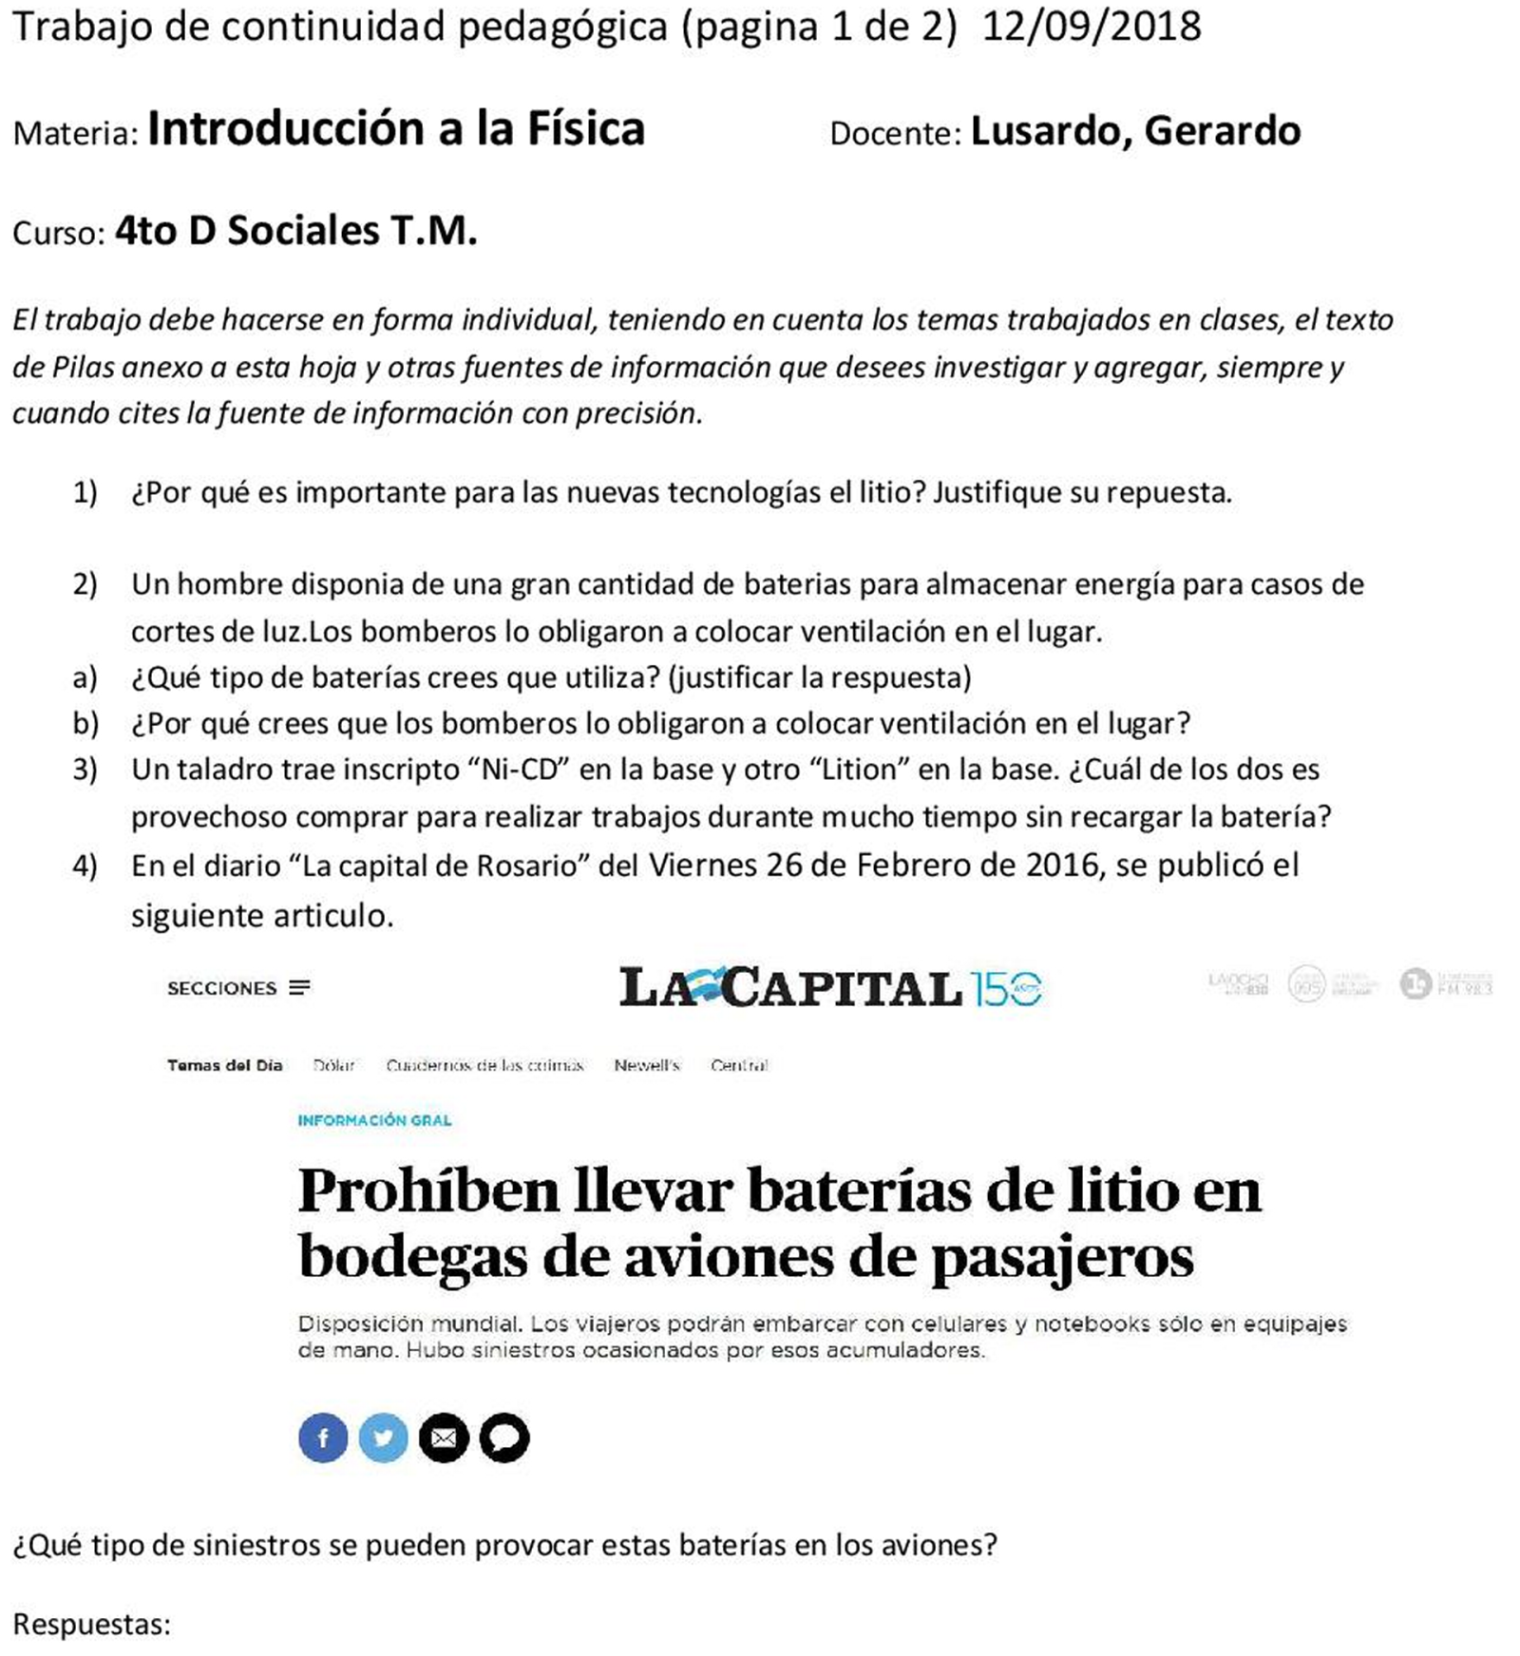

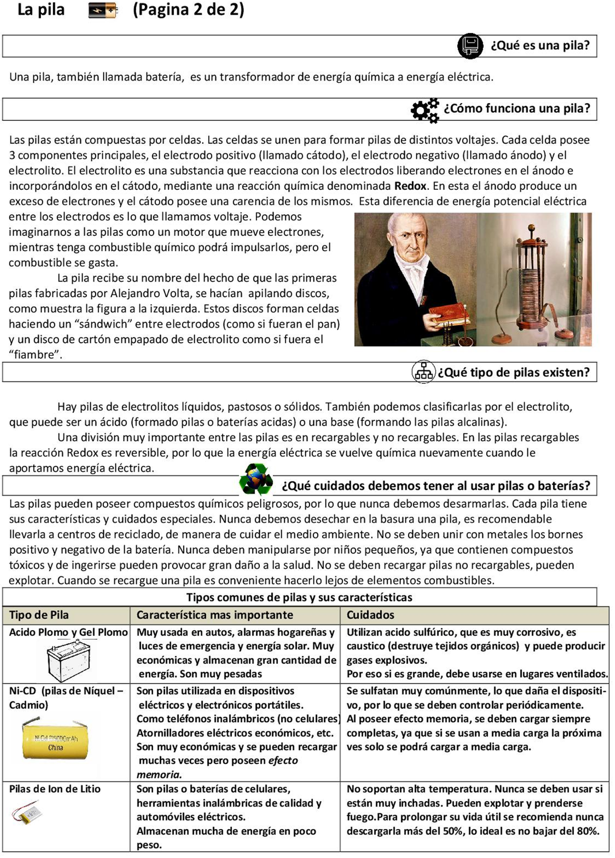

**Psicología Año: 4to C y D Docente: Dutour Patricia**

**Sexto trabajo de continuidad pedagógica: La Gestalt**

1-Luego de haber leído y buscado la información sobre la teoría de la Gestalt, realizado en el trabajo de continuidad pedagógica nº 5, completa el siguiente crucigrama con el vocabulario trabajado.

|  |  |  |  |  |  |  |  |  |  |  |  |  |
| --- | --- | --- | --- | --- | --- | --- | --- | --- | --- | --- | --- | --- |
|  |  |  | P |  |  |  |  |  |  |  |  |  |
|  |  |  | E |  |  |  |  |  |  |  |  |  |
|  |  |  | R |  |  |  |  |  |  |  |  |  |
|  |  |  | C |  |  |  |  |  |  |  |  |  |
|  |  |  | E |  |  |  |  |  |  |  |  |  |
|  |  |  | P |  |  |  |  |  |  |  |  |  |
|  |  |  | C |  |  |  |  |  |  |  |  |  |
|  |  |  | I |  |  |  |  |  |  |  |  |  |
|  |  |  | O |  |  |  |  |  |  |  |  |  |
|  |  |  | N |  |  |  |  |  |  |  |  |  |

1-Sensación interior que resulta de una impresión material hecha por nuestros sentidos.

2-Palabra alemana que significa forma.

3- Acción de captar todos los estímulos actuantes en un momento dado.

4-Ley que establece que tendemos a percibir las figuras incompletas como si estuviesen completas.

5-Ley que explica que la percepción es siempre la más simple.

6-La ley establece que los elementos que se encuentran cercanos en espacio y tiempo tienden a ser agrupados perceptualmente.

7-A través del sentido de la visión percibimos…

8-En esta ley sobre un fondo se percibe una…

9-Es más que la suma de las partes.

10-La teoría elementalista (Wundt) se ocupó de estudiar las<http://sarmientopsicologia11bh2012.blogspot.com/2012/06/asociacionismo-elementalista.html>

2-Observa y explica qué ley se cumple

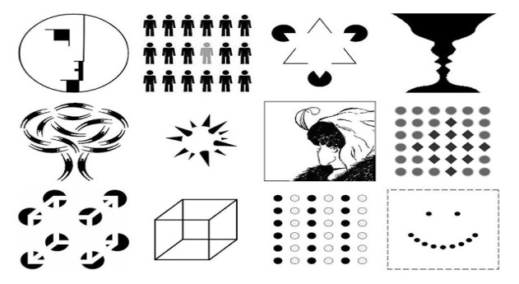

3-Representa gráficamente modelos donde se cumpla la Ley de cierre.

---------------------------------------------------------------------------

**Trabajo de continuidad pedagógica N°4**

**Asignatura: Biología**

**Profesora: Naveira Alejandra**

**Curso: 4° año D**

**El hígado: anatomía y funciones**

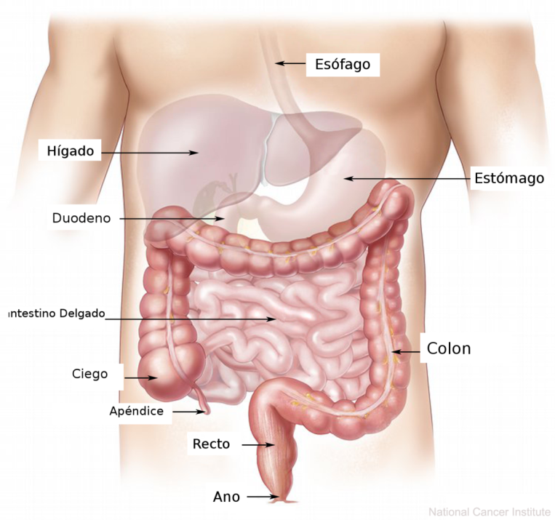

El hígado está situado en la parte superior derecha de la cavidad abdominal, debajo del diafragma y por encima del estómago, el riñón derecho y los intestinos.

El hígado es un órgano de color marrón rojizo oscuro con forma de cono que pesa alrededor de 3 libras.

El hígado recibe irrigación sanguínea a través de las siguientes dos fuentes:

· La sangre oxigenada que circula hacia el hígado por la arteria hepática.

· La sangre rica en nutrientes que llega al hígado por la vena porta hepática.

El hígado contiene aproximadamente una pinta (13%) de la sangre total del cuerpo en todo momento. Consta de dos lóbulos principales. Estos están formados cada uno por ocho segmentos que contienen 1,000 lóbulos (lobulillos). Estos se conectan con pequeños conductos (tubos) que, a su vez, se conectan con conductos más grandes que forman el conducto hepático común. El conducto hepático común transporta la bilis producida por las células hepáticas hacia la vesícula biliar y el duodeno (la primera parte del intestino delgado), a través del conducto biliar común.

El hígado regula la mayoría de los niveles de sustancias químicas de la sangre y secreta una sustancia denominada bilis, que ayuda a transportar los desechos desde el hígado. Toda la sangre que sale del estómago y los intestinos pasa por el hígado. El hígado procesa, descompone y equilibra esta sangre, además crea los nutrientes y metaboliza los medicamentos de forma que el cuerpo pueda usarlos sin que resulten tóxicos. Se han identificado más de 500 funciones vitales del hígado. Algunas de las funciones más conocidas incluyen las siguientes:

· Producción de bilis, que ayuda a transportar los desechos y a descomponer las grasas en el intestino delgado durante la digestión.

· Producción de ciertas proteínas para el plasma sanguíneo.

· Producción de colesterol y proteínas especiales para ayudar a transportar las grasas por todo el cuerpo.

· Conversión del exceso de glucosa en glucógeno para almacenamiento (luego, el glucógeno vuelve a transformarse en glucosa para energía) y equilibra y fabrica glucosa a medida que se necesita.

· Regulación de los niveles de aminoácidos en sangre, que son las unidades formadoras de proteínas.

· Procesamiento de la hemoglobina para el uso de su contenido de hierro (el hígado almacena hierro).

· Conversión del amoníaco tóxico en urea (la urea es uno de los productos finales del metabolismo de las proteínas y se excreta en la orina).

· Depuración de fármacos y otras sustancias tóxicas de la sangre.

· Regulación de la coagulación sanguínea.

· Resistencia a las infecciones mediante la elaboración de factores de inmunidad y eliminación de bacterias del torrente sanguíneo.

· Depuración de bilirrubina, incluso de los glóbulos rojos. Si existe una acumulación de bilirrubina, la piel y los ojos se ponen amarillos.

Una vez que el hígado ha descompuesto las sustancias nocivas, los subproductos se excretan en la bilis o la sangre. Los subproductos biliares ingresan en el intestino y salen del cuerpo en forma de heces. Los subproductos (hemoderivados) sanguíneos se filtran en los riñones y salen del cuerpo en forma de orina.

Responder desde la lectura del artículo:

1) ¿Qué vasos sanguíneos alimentan al hígado?

2) ¿Por qué se lo considera el segundo órgano más importante del cuerpo humano?

3) ¿Relacionar las funciones del hígado con el sistema digestivo, circulatorio y urinario?

4) Investigar ¿cómo afecta a éste órgano el consumo de alcohol?.